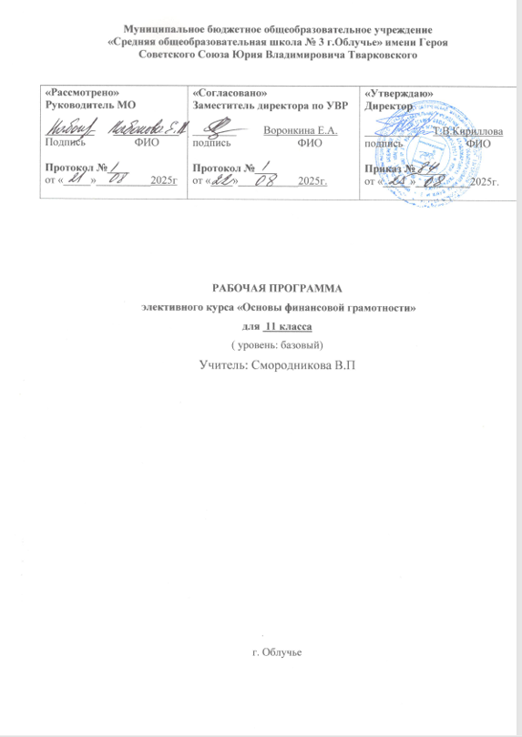

**Планируемые результаты освоения учебного курса**

**Предметные результаты**

* ученик овладеет понятиями: депозит, кредит, деньги, инвестиции и т.д.
* *Ученик научится:*
* выделять источники доходов семьи (реальные и номинальные) и основные виды расходов семьи;
* составлять личный финансовый план;
* правильно выбирать кредит, понимать что такое инвестиции и как из0бежать финансовых махинаций;
* выявлять принципы организации и эффективного ведения домашнего хозяйства в условиях рыночной экономики;
* определять роль и функции семьи в условиях экономического кризиса, безработицы. рассчитать бюджет семьи;

**Метапредметные результаты – ученик научится:**

* проводить комплексный поиск социальной информации в источниках различных типов, классифицировать социальные источники по типу информации;
* использовать при поиске и систематизации социальной информации методы электронной обработки, отражения информации в различных знаковых системах (текст, таблица, схема, график, аудиовизуальный ряд) и перевода информации из одной знаковой системы в другую;
* различать в предлагаемой для анализа информации факты и мнения, объяснения, суждения и интерпретации;

- работать в микрогруппах, учебных парах, презентовать результаты собственной деятельности.

**Личностные результаты** - воспитание мотивации к труду, стремления строить свое будущее на основе целеполагания и планирования, ответственности за настоящее и будущее собственное финансовое благополучие, благополучие своей семьи и государства.

**Содержание учебного курса**

Раздел 1. Страхование.

Понятие страхование. Участники страхования. Виды страхования. Использование страхования в повседневной жизни. Страховой полис.

Раздел 2. Инвестиции.

Понятие инвестиции. Как работают инвестиции. Инвестиции в бизнес. Выбор активов. Финансовые посредники. Инвестиционные предпочтения. Инвестиционный портфель.

Раздел 3. Пенсии.

Пенсия и ее виды. Пенсионная система Российской Федерации. Корпоративные пенсионные программы. Добровольные частные пенсии. Накопление и сбережение пенсий.

Раздел 4. Налоги.

Роль налогов в жизни человека и государства. Налоги и их виды. Налог на доходы физических лиц. Налоговая декларация. Налог на имущество.

Раздел 5. Финансовые махинации на финансовом рынке.

Махинации с банковскими картами. Махинации с кредитами. Махинации с инвестициями.

**Тематическое планирование**

|  |  |  |
| --- | --- | --- |
| **№**  **п\п** | **Тема** | **Кол-во часов** |
|
| **Страхование** | | |
| 1 | Страховые услуги, страховые риски, участники договора страхования. | 1 |
| 2 | Учимся понимать договор страхования | 1 |
| 3 | Виды страхования в России. | 1 |
| 4 | Страховые компании и их услуги для физических лиц. | 1 |
| 5 | Как использовать страхование в повседневной жизни. | 1 |
| 6 | Практикум. Кейс «Страхование жизни». | 1 |
| **Инвестиции** | | |
| 7 | Что такое инвестиции, способы инвестирования, доступные физическим лицам. | 1 |
| 8 | Сроки и доходность инвестиций. | 1 |
| 9 | Виды финансовых продуктов для различных финансовых целей. | 1 |
| 10 | Как выбрать финансовый продукт в зависимости от доходности, ликвидности и риска. | 1 |
| 11 | Как управлять инвестиционными рисками? | 1 |
| 12 | Диверсификация активов как способ снижения рисков. | 1 |
| 13 | Фондовый рынок и его инструменты. | 1 |
| 14 | Как делать инвестиции. | 1 |
| 15 | Как анализировать информацию об инвестировании денежных средств, предоставляемую различными информационными источниками и структурами финансового рынка (финансовые публикации, проспекты, интернет-ресурсы и пр.) | 1 |
| 16 | Как сформировать инвестиционный портфель | 1 |
| 17 | Место инвестиций в личном финансовом плане. | 1 |
| 18 | Практикум. Кейс «Куда вложить деньги». | 1 |
| **Пенсии** | | |
| 19 | Что такое пенсия. | 1 |
| 20 | Как работает государственная пенсионная система в РФ. | 1 |
| 21 | Что такое накопительная и страховая пенсия. | 1 |
| 22 | Что такое пенсионные фонды и как они работают. | 1 |
| 23 | Как сформировать индивидуальный пенсионный капитал | 1 |
| 24 | Место пенсионных накоплений в личном бюджете и личном финансовом плане. | 1 |
| **Налоги** | | |
| 25 | Для чего платят налоги. | 1 |
| 26 | Как работает налоговая система в РФ. | 1 |
| 27 | Пропорциональная, прогрессивная и регрессивная налоговые системы | 1 |
| 28 | Виды налогов для физических лиц. | 1 |
| 29 | Как использовать налоговые льготы и налоговые вычеты. | 1 |
| **Защита от мошеннических действий на финансовом рынке** | | |
| 30 | Основные признаки и виды финансовых пирамид, правила личной финансовой безопасности, виды финансового мошенничества. | 1 |
| 31 | Мошенничества с банковскими картами. Махинации с кредитами | 1 |
| 32 | Мошенничества с инвестиционными инструментами. Финансовые пирамиды. | 1 |
| 33 | Практикум. Кейс «Заманчивое предложение». | 1 |
| 34 | **Промежуточная аттестация в форме эссе** | 1 |

**УМК**

1. В.В.Чумаченко, А.П.Горяев «Основы финансовой грамотности» М.: «Просвещение», 2017г.